Муниципальное образовательное учреждение
Средняя общеобразовательная школа № 30

Проект по предмету технология:

«Модель ракетного катера пр. 183Р»

Выполнил:
обучающийся 7 класса

Руководитель проекта:
учитель технологии
Исаковская
Марина Владимировна

Ярославль, 2012

Содержание:
Страница
1. Обоснование темы проекта. 3
2.Развитие идеи проекта. 3
3.Варианты идей и их оценка. 3
4. История создания ракетного катера пр. 183Р. 5
5.Разработка чертежа изделия. 6
6.Спецификация к чертежу ракетного катера пр. 183Р. 7
7.Технологическая карта изделия: ракетный катер пр. 183Р. 8
8.Испытание изделия. 11
10. Расчет затрат на выполнение ракетного катера. 11
11.Защита проекта. 12
12.Список литературы. 13

1. Обоснование темы проекта
Моё хобби, это моделирование. Мне нравиться собирать разные модели кораблей. При выполнении проекта я хотел бы собрать более интересную модель, и такую которую я ещё не собирал. Когда я собираю разные модели кораблей, я узнаю всё большее и большее о кораблях и их изготовлении. И я хотел бы сделать модель ракетного катера пр. 183Р.

2. Развитие идеи проекта.
Чтобы продумать все вопросы проектирования и изготовления модели ракетного катера я составил опорную схему размышления:

-необходимость,
-требования к изделию.
-конструкция изделия.
-необходимые материалы.
-оборудование, инструменты, приспособления
-чертеж изделия.
-технологическая карта.
-изготовление и безопасность.
-расчет себестоимости изделия.
-испытание. Защита проекта, оценка

3. Варианты идей и их оценка.
Когда передо мной встала задача придумать что я буду делать, то прежде всего, решил сделать такое изделие, которое было бы интересное и для чего-нибудь необходимо. Таким образом, у меня стали возникать разные варианты идей.

Я разработал несколько эскизов моделей и ракетного катера, которые смогу сам изготовить.

Идея №1. Планер.
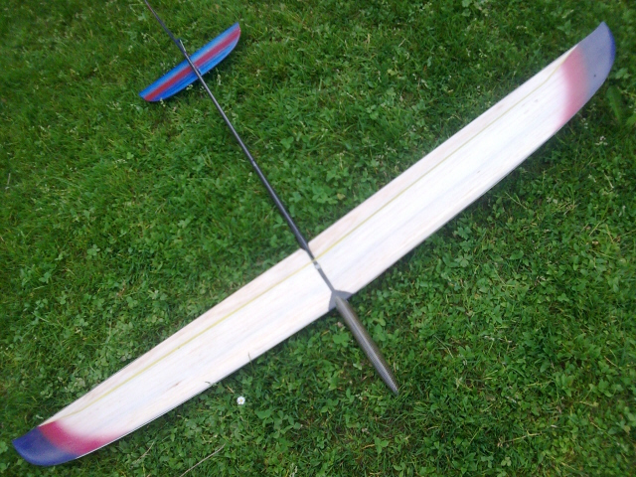
Достоинства: не трудна в выполнении.
Недостатки: нет чертежей, нет материала

Идея №2 Пограничный катер
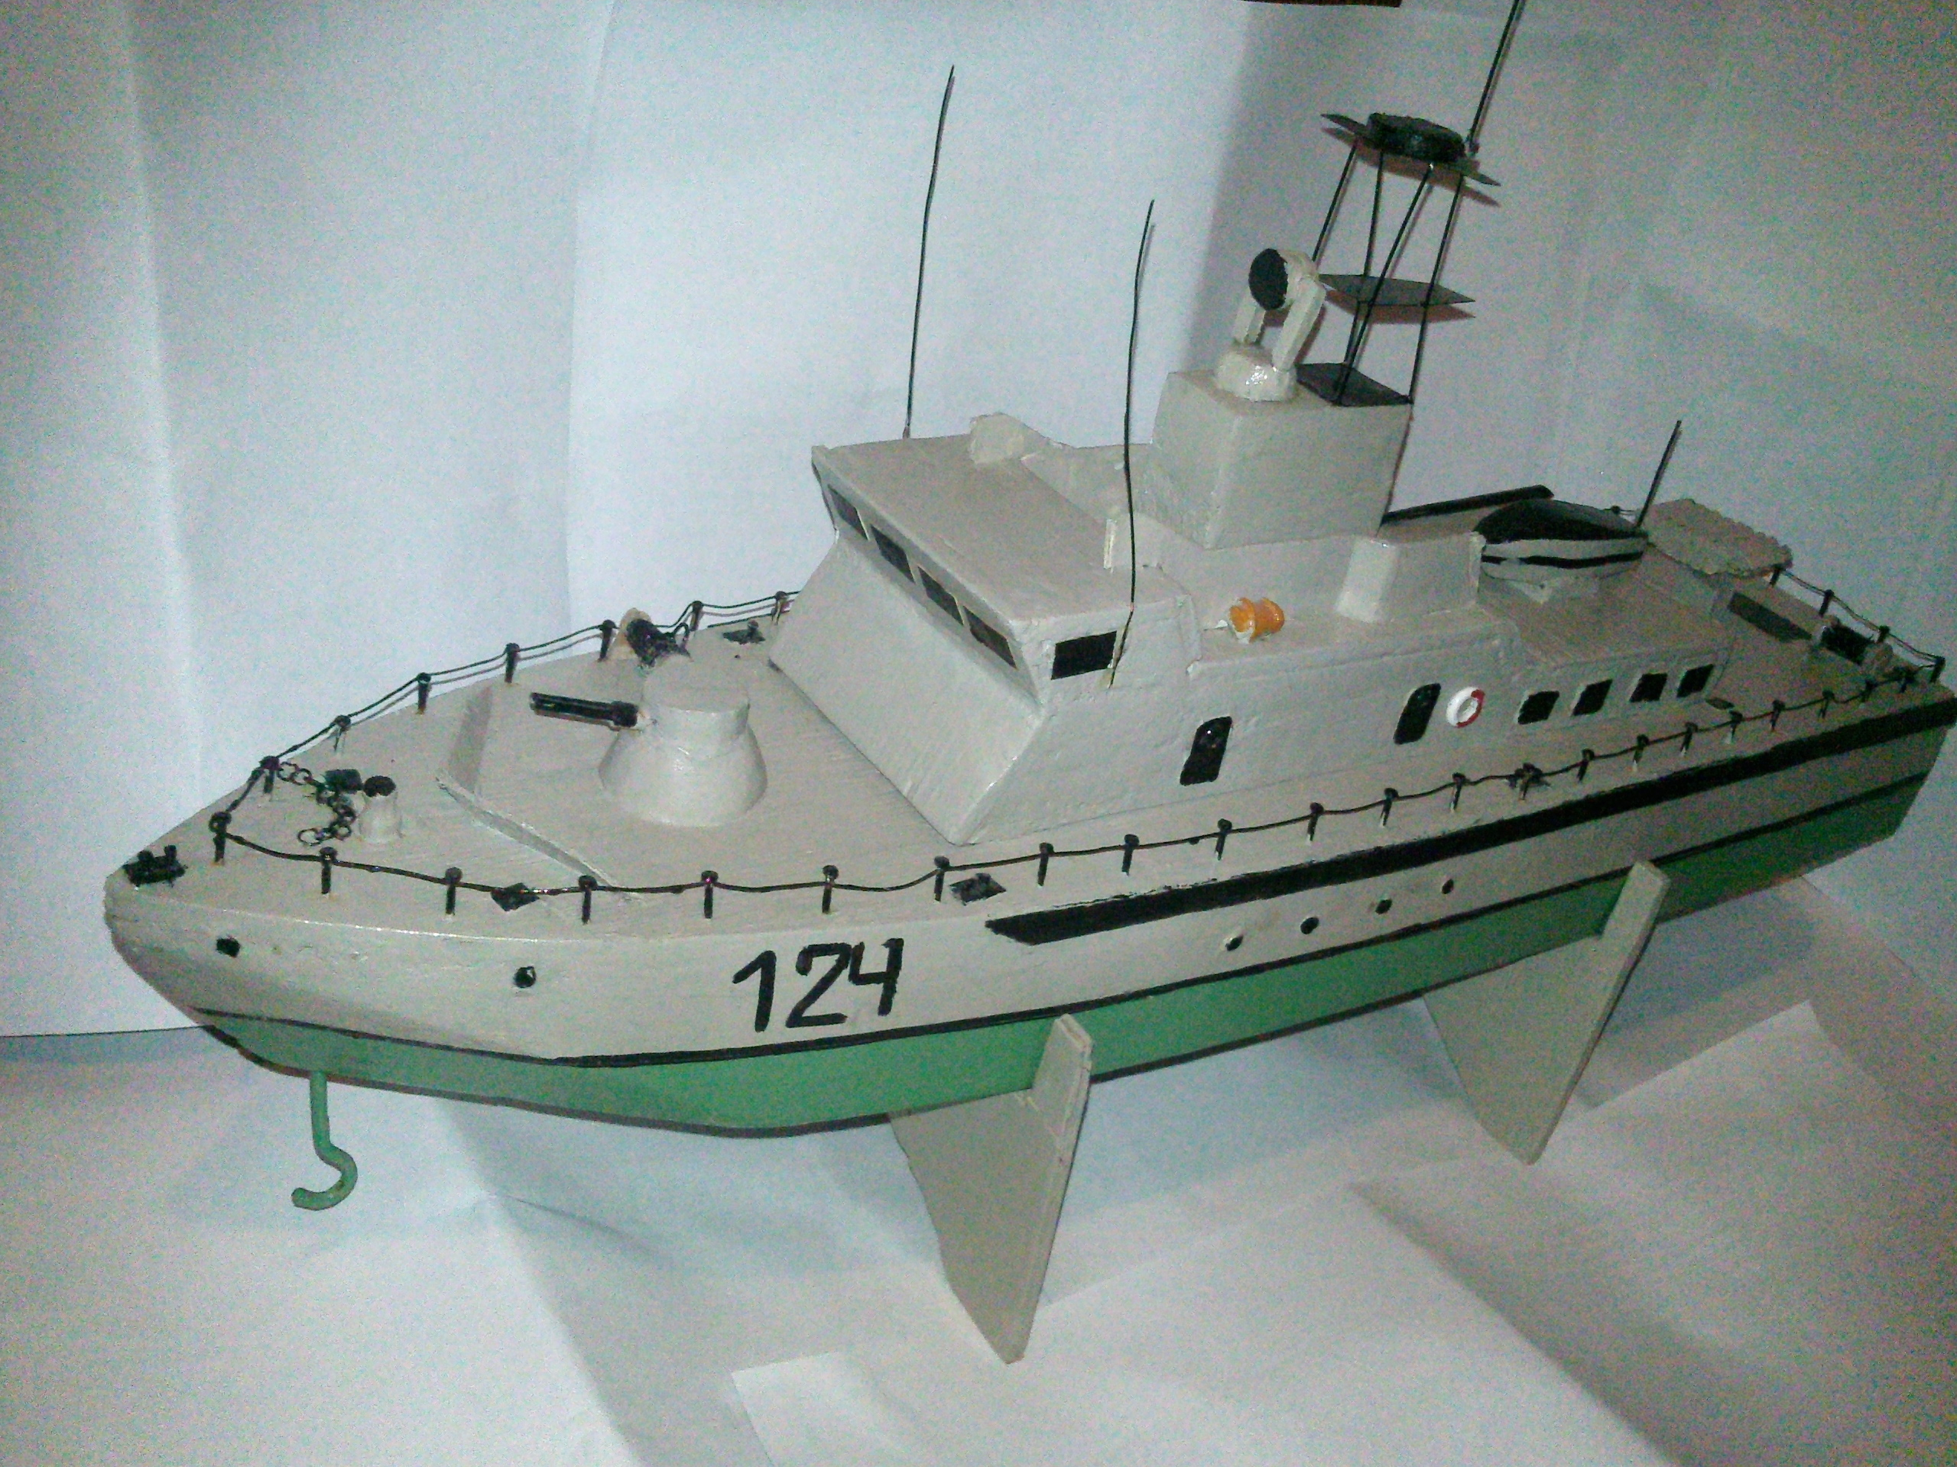
Достоинства: очень интересная идея.
Недостатки: очень долго делать, и трудно.

Идея №3 Ракетный катер.
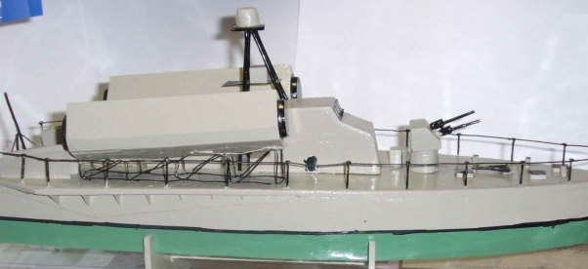
Достоинства: не трудно делать, не долго, есть материалы.
Мне очень понравилась эта идея.

При выборе варианта я учитывал следующие критерии :
- уровень моего мастерства.
- Необходимость для меня такого изделия.
- Затраты на приобретение материалов и инструментов для работы.
- Количество времени необходимое для его выполнения.

Проанализировав варианты изделия, оценив их достоинства, и недостатки я выбрал наилучший, потому что мне пригодилось бы это изделие, а так же было бы очень интересно собрать такой катер.

4.История создания ракетного катера пр. 183Р.
Я изучил историю создания ракетного катера пр.183Р. и узнал новое о нём.
К опытно-конструкторским и научно-исследовательским работам по созданию первых ракетных катеров в нашей стране приступили в начале 50-х годов и завершили их к 1956 году. Работы эти осуществлялись силами специалистов ЦНБ-5 Минсудпрома (впоследствии Центральное морское конструкторское бюро “Алмаз”).
В качестве базового прототипа “по корпусу и энергетике” был выбран хорошо зарекомендовавший себя в эксплуатации торпедный катер проекта 183, с 1949 года строившийся большой серией для нашего флота. Проект ракетного катера, получивший обозначение 183Р, был утвержден в августе 1957 года и предусматривал использование в прежнем виде корпуса, основных систем, устройств и энергетической установки торпедного катера-прототипа.
Катер пр. 183 оказался очень удачным. В дальнейшем в нашей стране было построено более 360 таких кораблей с дизелями, а также 25 катеров пр. 183Т с дополнительной ускорительной газотурбинной установкой и 52 катера в противолодочной модификации пр. 199. Катер пр. 183 послужил основной для создания ракетной модификации, разработанной под руководством главного конструктора Евгения Ивановича Юхнина.
Надо отметить, что жесткие массогабаритные ограничения по пусковым установкам в данном случае дали положительный результат: конструкторы не пошли по тупиковому пути создания поворотных, а тем более стабилизированных установок. Правда, при этом накладывались определенные ограничения на тактику применения ракетного оружия: катер на протяжении нескольких минут предстартовой подготовки должен был удерживать курс, близкий к направлению на упрежденную точку встречи ракеты и цели.
Первые проектные проработки по «катеру с реактивным вооружением» начались еще в 1952 г. Спустя пару лет был выпущен его технический проект. С октября 1956 г. По август 1957 г. На полигоне Ржевка под Ленинградом было проведено более 10 бросковых пусков снабженных натурным стартовым двигателем макетов маршевых ступеней П-15 со стенда, имитирующего рубку и фрагменты палубы ракетного катера. По результатам пусков габаритно-массовых макетов ракеты с натурными стартовыми ускорителями была определена необходимость введения газоотражателей струи стартового двигателя и защиты листами из алюминиево-магниевого сплава палубного настила перед пусковыми установками. Так как деревянная рубка после нескольких пусков пришла в негодность, дальнейшие работы (как конструкторские, так и испытательные) велись применительно к варианту со стальной рубкой.

5.Разработка чертежа изделия
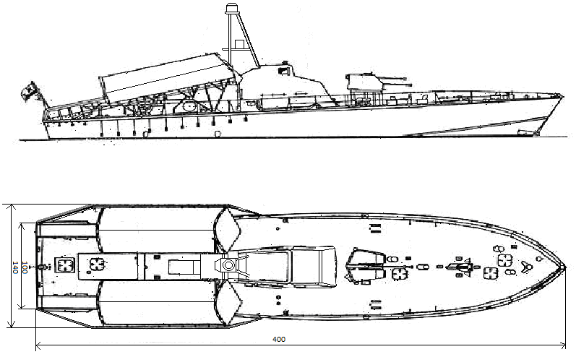

6.Спецификация к сборочному чертежу ракетного катера пр. 183Р.
№ | наименование | количество |  |  | Примечание
1 | Корпус | 1 |  |  | Дерево
2 | Рубка | 1 |  |  | картон
3 | Артиллерийское орудие | 1 |  |  | Дерево, 2 гвоздя
4 | Ракетная установка | 2 |  |  | 2 бруска, фанера, проволока
5 | Мачта | 1 |  |  | Проволока, листовая жесть.
6 | Тамбур машинного отделения. | 1 |  |  | Фанера, жесть.
7 | Кранцы первых выстрелов | 1 |  |  | Фанера, жесть.
8 | люки | 5 |  |  | Фанера, жесть.
9 | Якорь | 1 |  |  | Проволока.
10 | Вентилятор | 1 |  |  | Дерево
11 | Палуба |  | 1 | фанера
12 | Радиолокатор |  | 1 | Дерево
13 | Радиоаппаратура |  | 1 | Дерево
14 | Флагшток |  | 1 | Проволока
15 | Гюйс-шток |  | 1 | Проволока
16 | Подставка |  | 1 | Фанера

7.Технологическая карта изделия: ракетный катер пр. 183Р.
№ | Последовательность  выполнения | изображение | Инструменты  Материалы  оборудование
1 | Выбор и разметка основы |  | Карандаш, линейка
2 | Разметить основу  корпус | 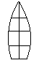 | Линейка,  Карандаш,  Деревянный брус
3 | Изготовить корпус | 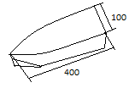 | Пила, рубанок, напильник, линейка, карандаш.
4 | Изготовить палубу | 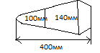 | Фанера, ножовка, линейка, карандаш.
5 | Сделать рубку | 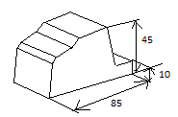 | Картон, ножницы, клей, линейка, карандаш.
6 | Сделать артиллерийскую установку | 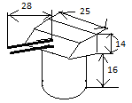 | 2 гвоздя, дерево, клей,  Ножовка, молоток, линейка, карандаш.
7 | Сделать мачту, с радиолокаторами, и радиоаппаратурой | 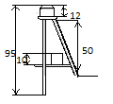 | Проволока, фанера, листовая жесть, паяльник, олово, напильник, ножницы, линейка, карандаш.
8 | Собрать люки | 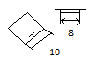 | Фанера, листовая жесть, проволока, клей, ножницы, линейка карандаш.
9 | Ракетные установки | 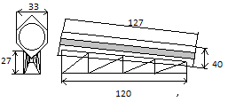 | 2 деревянных бруска, проволока, фанера, ножовка, рубанок напильник, паяльник, олово, проволока, линейка, карандаш.
10 | Тамбур машинного отделения | 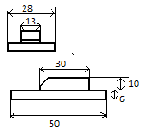 | Фанера, картон, листовая жесть, ножницы, клей, напильник, ножовка, линейка.
11 | Кранцы первых выстрелов | 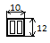 | Фанера, листовая жесть, ножовка, напильник, клей, ножницы, линейка.
12 | Якорь | 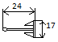 | Проволока, олово, ножницы, плоскогубцы, паяльник, линейка.
13 | вентиляторы | 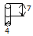 | Дерево, напильник, линейка, карандаш.
14 | флагшток | 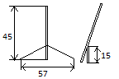 | Проволока, паяльник, ножницы, линейка.
15 | Гюйс-шток | 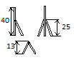 | Проволока, паяльник, ножницы, линейка.
16 | Подставка для корабля | 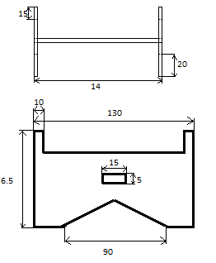 | Фанера, ножовка, напильник
17 | Сборка изделия |  | клей
18 | Отделка изделия |  | Краски, кисти.

8.Испытание изделия
Изготовленный мною катер соответствует разработанным критериям: прочности, размеру, схожести с оригиналом. Поэтому при испытании я убедился, что все детали склеены крепко, и у них нет недостатков, так как он изготовлен как стендовая модель.

9.Расчёт затрат на выполнение ракетного катера
Я рассчитал необходимые затраты на количество и стоимость материалов.
Для изготовления корпуса потребовалась фанера, и дерево это стоит 110 рублей.
Для изготовления рубки и ракетных установок потребовался картон 15 рублей, клей ПВА 15 рублей, бруски 20 рублей.
Так же для изготовления мачты и леерного ограждения потребовалась проволока 5 рублей, и гвозди 15 мм - 5 рублей.
На покраску потребовалась краска Нитроэмаль: зелёная, чёрная, серая, стоимость каждой 150 рублей.

10.Защита проекта.
Вначале я написал проект на черновике и нарисовал эскизы, затем напечатал на компьютере текст и с помощью графических программ сделал рисунки и чертежи.
На защите проекта я кратко изложил потребность, показал эскизы вариантов изделия, обосновал выбор лучшего варианта, рассказал о его изготовлении, продемонстрировал изготовленное изделие.
При создании модели ракетного катера я попрактиковался с множеством инструментов, мне очень понравилась эта идея. Я думаю, что всё получилось.

11.Список Литературы.
1) http://www.rusarmy.com/vmf/rk_pr_183.r.htm
2) http://vadimvswar.narod.ru/ALL_OUT/TiVOut0507/SSNG3/SSNG3007.htm
3) Кузин В. П. Никольский В. И. Военно-Морской Флот СССР 1945—1991. СПб, Историческое Морское Общество, 1996. стр. 186

